DNS
- Что такое DNS
- Принцип работы DNS
- Что такое DNS сервер
- DNS-серверы: зачем нужны, как работают, виды
- Типы записей DNS-сервера
- Где находятся главные DNS-серверы
- Что такое DNS протокол

Что такое DNS
До того как появилась DNS, всю информацию о сайтах заносили в общую базу вручную. Это было во времена работы ARPANET — первой компьютерной сети, которую создали американские программисты. Она походила на огромную таблицу с тысячами сайтов. Чтобы добавить в неё новый, нужно было позвонить в сетевой информационный центр и рассказать им, что у вас за ресурс.
Сеть ARPANET:
- Была создана в 1969 году как проект агентства DARPA (Defense Advanced Research Projects Agency), США.
- Представляла собой сеть компьютеров и маршрутизаторов, которые могли обмениваться данными между собой. Она играла роль экспериментальной сети для тестирования новых технологий и протоколов перед их внедрением в более крупные сети.
- Использовала числовые IP-адреса для идентификации устройств в своей сети. Каждое устройство имело свой уникальный IP. Это делало идентификацию на 100% точной для компьютеров, но сложной и неудобной для обычных пользователей.

В какой-то момент ARPANET стала слишком сложна в обслуживании: появлялось всё больше сайтов, а запись в таблицу всё ещё велась вручную. Поэтому разработчики придумали новую — на этот раз автоматизированную — систему, DNS.
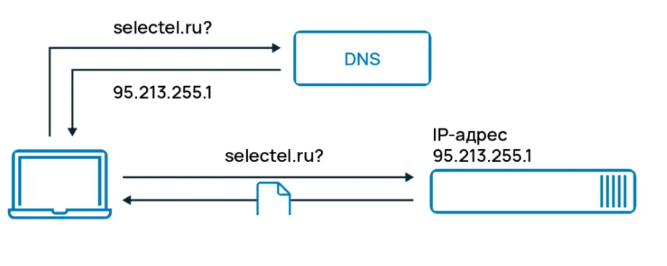
DNS — это распределённая система, которая помогает браузерам находить адреса сайтов по их именам. Работает она благодаря разветвлённой сети серверов, на которых хранится информация обо всех сайтах интернета. То есть сам принцип работы остался прежним — база данных (табличка) с перечнем всех сайтов мира, просто заносятся в неё данные уже не вручную, одним оператором, а автоматически.
DNS (Domain Name System) — система, которая используется для получения IP адреса по имени хоста. То есть преобразовывает доменные имена в IP-адреса и наоборот. По сути ДНС — это набор специальных программно-аппаратных решений, которые работают для того, чтобы можно было использовать удобочитаемые доменные имена по типу www.site.com (DNS-адресы) вместо набора их циферных идентификаторов.
DNS:
- Была разработана в конце 1980-х годов как система для преобразования удобочитаемых доменных имен в числовые IP-адреса и наоборот.
- Одной из проблем ARPANET была необходимость запоминания IP-адресов для доступа к удаленным ресурсам. DNS была создана, чтобы облегчить этот процесс, позволяя пользователям применять удобочитаемые доменные имена вместо числовых.
- DNS сформировалась в иерархическую систему доменных имен, начиная с верхнего уровня (например, .com, .org) и заканчивая конкретными доменами (например, example.com). Это сделало работу в интернете доступной и понятной для пользователя.

Создал ДНС американский ученый, инженер Джон Постел (John Postel), в конце 1980-х годов. Джон Постел и его команда создали эффективную систему для разрешения доменных имен, которая сегодня считается фундаментом работы интернета.
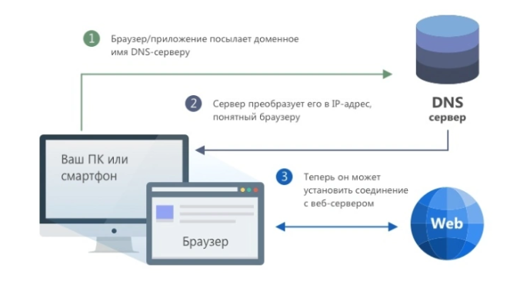
Например, когда вы заходите на сайт Skillbox, вы вводите в адресной строке его имя: skillbox.ru. Но браузер не сможет подключить вас к нему просто по имени, потому что ему нужен IP-адрес.
На самом деле весь интернет работает именно с системой IP-адресов, а привычные нам названия нужны только для удобства людей: их проще запоминать и вводить. Поэтому всё, что вам нужно, — написать в адресной строке браузера skillbox.ru и нажать Enter. Дальше браузер всё сделает сам: отправит нужные запросы, разыщет IP-адрес и откроет страницу.
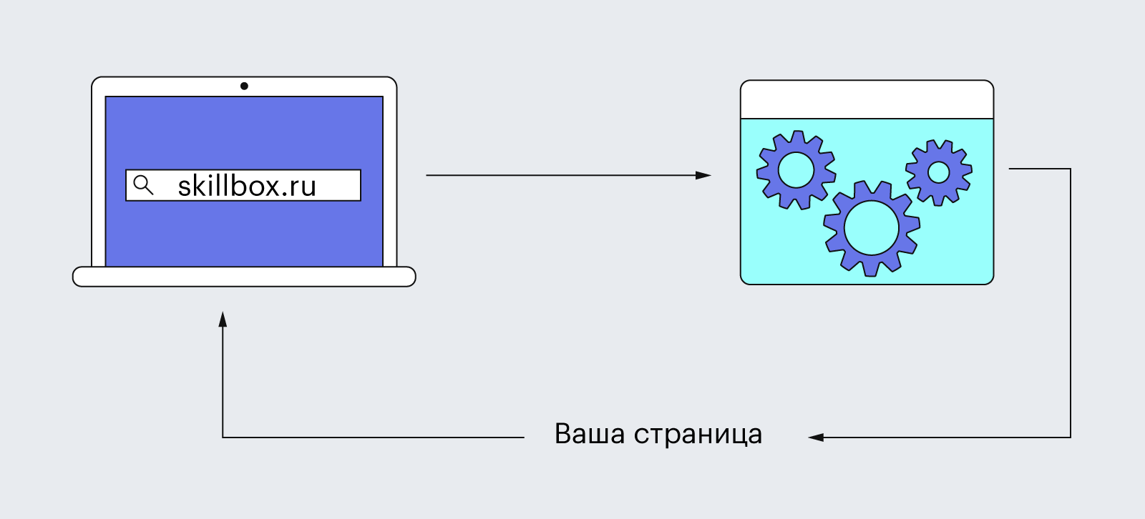
Со стороны всё выглядит просто: ввели название сайта — получили страницу
DNS состоит из двух частей: протокола и сети серверов. Протокол отвечает за способ передачи данных по сети, а серверы представляют собой машины, которые помогают протоколу эффективно работать. Но когда говорят о DNS, чаще всего подразумевают именно протокол. Разберём его подробнее, но для начала посмотрим, как сама система работает.

Как работает DNS
Принципы DNS применяют уже довольно давно. По сути, это что-то вроде телефонной книги — как у наших бабушек и дедушек. Благодаря этим телефонным книгам они могли легко определить, кто пытался им позвонить, или найти номер телефона соседа, родственника, друга. Если же номер в книге не находился — значит, звонил какой-то незнакомец и разговаривать с ним вообще не нужно.
Когда вы заходите на сайт, вы вводите «номер», или его имя — например, vk.com, в браузере (аналоге телефона). Затем «телефонная станция», или DNS-сервер, соединяет вас с нужным абонентом. А чтобы сделать это, у сервера есть своя внутренняя «телефонная книга» с адресами разных сайтов. Если он нашёл в списке сайт с введённым вами именем, он без проблем подключит вас к нему. Если нет — браузер выдаст ошибку.

Если ввести название несуществующего сайта, вы получите примерно такое сообщение
Единственное различие между телефонной книгой и DNS заключается в том, что по телефону вы звоните с помощью номеров, а к сайтам подключаетесь по их названиям. Но при этом у каждого есть свой номер — IP-адрес, по которому как раз и ищет DNS. Поэтому, когда вы набираете имя сайта и просите систему соединить вас с ним, на самом деле вы просите его узнать, есть ли IP-адрес с таким названием, и вернуть вам этот адрес.
Кстати, в браузер можно вводить и IP-адреса, просто запоминать их муторно и неудобно. Хотя до того, как придумали DNS, программисты именно так и подключались к сайтам — по их адресам напрямую.
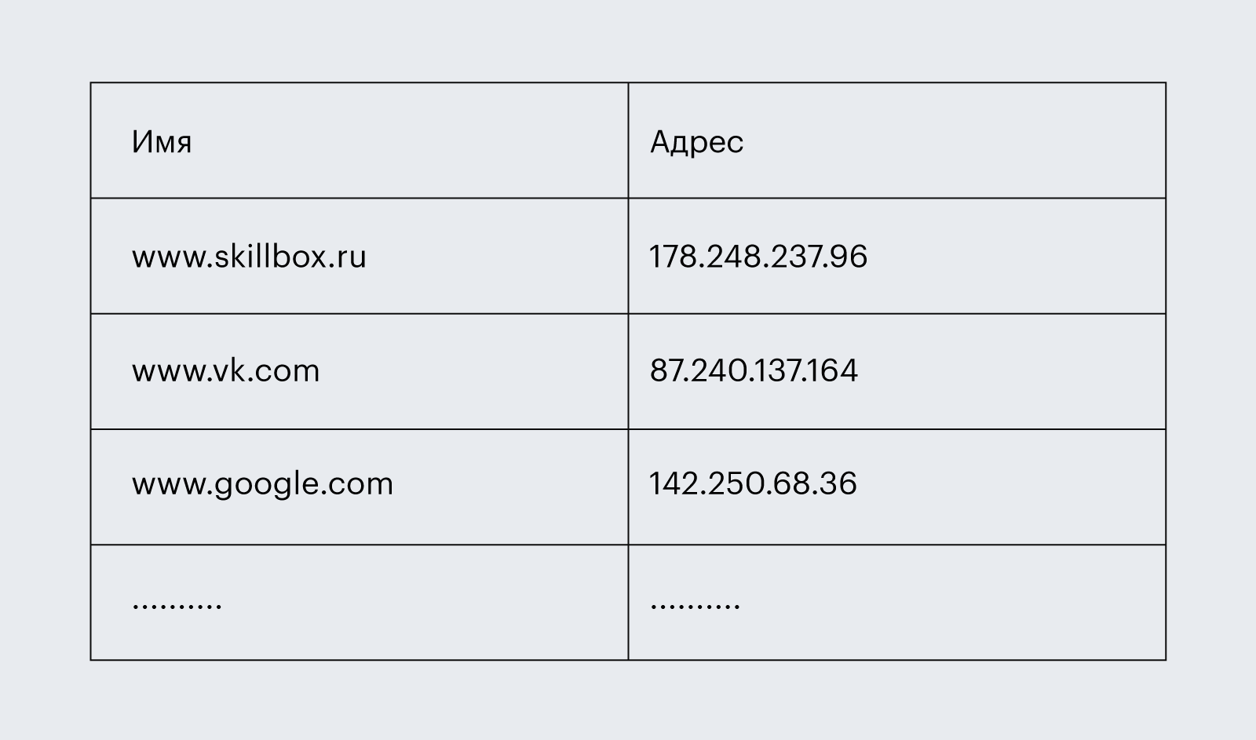
«Телефонная книга» DNS
Например, вы заходите на www.skillbox.ru и просите браузер подключить вас к нему. Он обращается к серверу, а тот — к своей базе адресов, чтобы найти похожее название. Если находит — возвращает браузеру IP-адрес, а браузер, в свою очередь, использует его, чтобы запросить главную страницу и показать её вам. Сайту skillbox.ru соответствует IP-адрес 178.248.237.96 (кстати, попробуйте ввести в адресную строку браузера эти циферки).
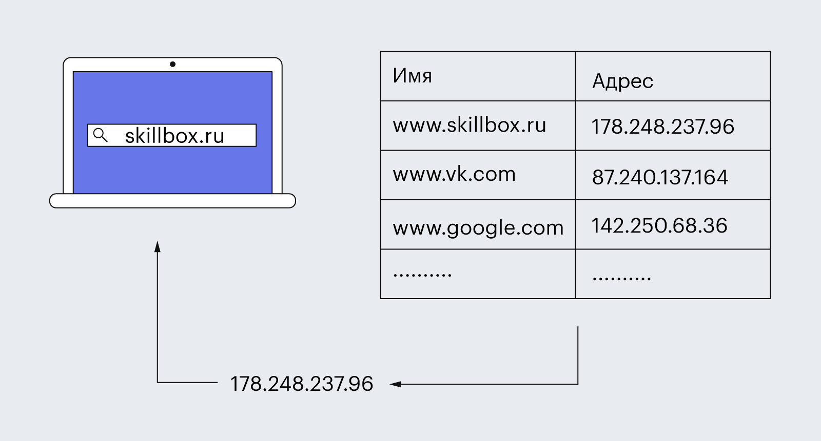
Ввели имя сайта, DNS нашёл его адрес и вернул его обратно в браузер, чтобы тот открыл страницу
Если максимально упростить, схема работы ДНС будет выглядеть так:
- Вы хотите открыть сайт www.example.com и вводите его URL в адресной строке браузера.
- Компьютеры в интернете не используют словесные имена (www.example.com) для поиска других компьютеров. Они используют числовые IP-адреса. Поэтому ваш компьютер отправляет DNS-запрос, чтобы узнать IP-адрес для www.example.com.
- Этот запрос направляется на один из ДНС-серверов.
- DNS-сервер начинает поиск IP-адреса для www.example.com. Если сервер не находит адрес, он отправляет запрос другим DNS-серверам.
- Наконец DNS-сервер находит IP-адрес для www.example.com и отправляет его обратно на ваш компьютер — сайт открывается.
Вы можете представить DNS как службу доставки почты. Когда вы отправляете письмо (DNS-запрос), вы пишете имя адресата (доменное имя) и номер почтового ящика (IP-адрес). Почтовая служба (DNS-сервер) находит адресата и доставляет ему письмо (запрос).
Если подробнее разбираться в принципах работы DNS, можно разделить функционирование этой системы на следующие процессы (этапы).
1. Получение запроса от пользователя
Когда пользователь вводит адрес сайта (URL) в браузере (например, www.example.com), браузер отправляет DNS-запрос на резолвер (DNS resolver).
Резолвер DNS — часть операционной системы серверного оборудования, которая отвечает за обработку DNS-запросов, а также хранит в своем кэше недавние запросы для ускорения загрузки.
2. Проверка локального кэша
Резолвер DNS начинает работу с проверки локального кэша (кэшированных записей DNS). Если у него уже есть запись для запрошенного доменного имени, то запрос на доступ к сайту может быть одобрен немедленно и дополнительного обращения к другим DNS-серверам не требуется.
2.1 Запрос к корневым DNS-серверам
Если записи нет в локальном кэше или запись устарела, резолвер ДНС отправляет запрос к одному из корневых DNS-серверов.
Корневые DNS-серверы — высшее звено иерархической структуры ДНС. Они содержат информацию о верхнеуровневых доменных зонах (например, .com, .org) и указывают, какие DNS-серверы управляют этими зонами.
2.2 Запрос к авторитетным DNS-серверам
Корневой DNS-сервер направляет резолвер к авторитетным ДНС-серверам для верхнеуровневой доменной зоны (например, для .com-зоны). Авторитетные DNS-серверы могут указать резолверу на DNS-серверы для конкретного домена (например, для example.com).
Авторитетные DNS-серверы (ДНС-серверы для доменных зон) ответственны за хранение и управление информацией о конкретной доменной зоне в иерархии DNS. Каждая доменная зона имеет свои собственные авторитетные DNS-серверы, которые обслуживают записи для этой зоны.
Процесс запросов и ответов DNS может быть рекурсивным. Это означает, что резолвер может делать запросы на разных уровнях иерархии ДНС, пока не найдет точное соответствие IP-адреса доменному имени. Это позволяет резолверу избежать дополнительных запросов для одного и того же доменного имени в будущем.
3. Получение IP-адреса
Когда резолвер DNS получает IP-адрес, соответствующий запрошенному доменному имени, он временно кэширует эту запись, чтобы ускорить будущие запросы на открытие сайта. Затем он возвращает IP-адрес браузеру или приложению, и они могут использовать этот IP-адрес для соединения с веб-сервером, связанным с запрошенным доменным именем.
DNS — распределенная система. Она состоит из множества DNS-серверов по всему миру, каждый из которых хранит информацию о доменных именах и их соответствующих им IP-адресах. Это обеспечивает надежность и масштабируемость DNS в рамках интернета.

Что такое DNS-сервер
Информацию обо всех сайтах (а их очень много) нужно где-то хранить. Для этого используют DNS-серверы.
DNS-сервер (Domain Name System server) — специальный компьютер и программное обеспечение, установленное на нем, которые выполняют роль посредника между человеческими удобочитаемыми доменными именами (например, тем же www.example.com) и числовыми IP-адресами, которые используются компьютерами и сетями для идентификации других компьютеров в сети.
Сервер — это один или несколько специальных компьютеров, на которых хранятся IP-адреса сайтов. Каждый такой адрес привязан к своему имени, а имена нужны, чтобы их писать в адресной строке браузера.
В интернете таких серверов очень много. Они точно есть у каждого интернет-провайдера, VPN-сервиса или других IT-компаний поменьше. Через них каждую минуту проходят мегабайты информации от пользователей со всего мира.
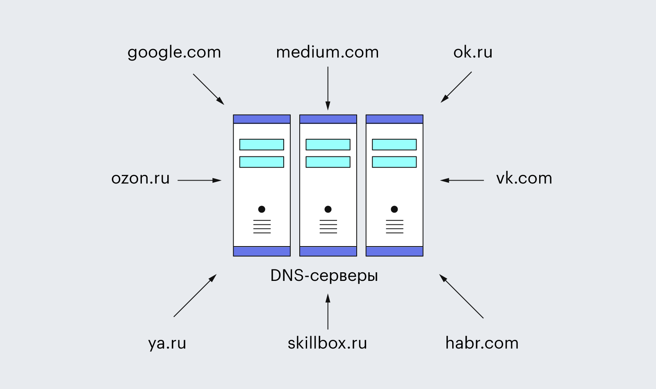
Серверы обрабатывают тысячи запросов ежесекундно
Кроме крупных, есть ещё и маленькие, или персональные. Персональный — это тот, который можно настроить даже на телефоне. Благодаря нему можно, например, заблокировать рекламу.

Зачем нужны DNS-серверы и какими они бывают
Главная задача серверов — хранить данные о доменах и предоставлять информацию о них по запросам пользователей. А ещё они кэшируют DNS-записи с других серверов. Это позволяет браузерам быстрее получать данные о сайтах.
Один сервер не может хранить информацию обо всех сайтах в интернете. Поэтому они всегда работают в связке.
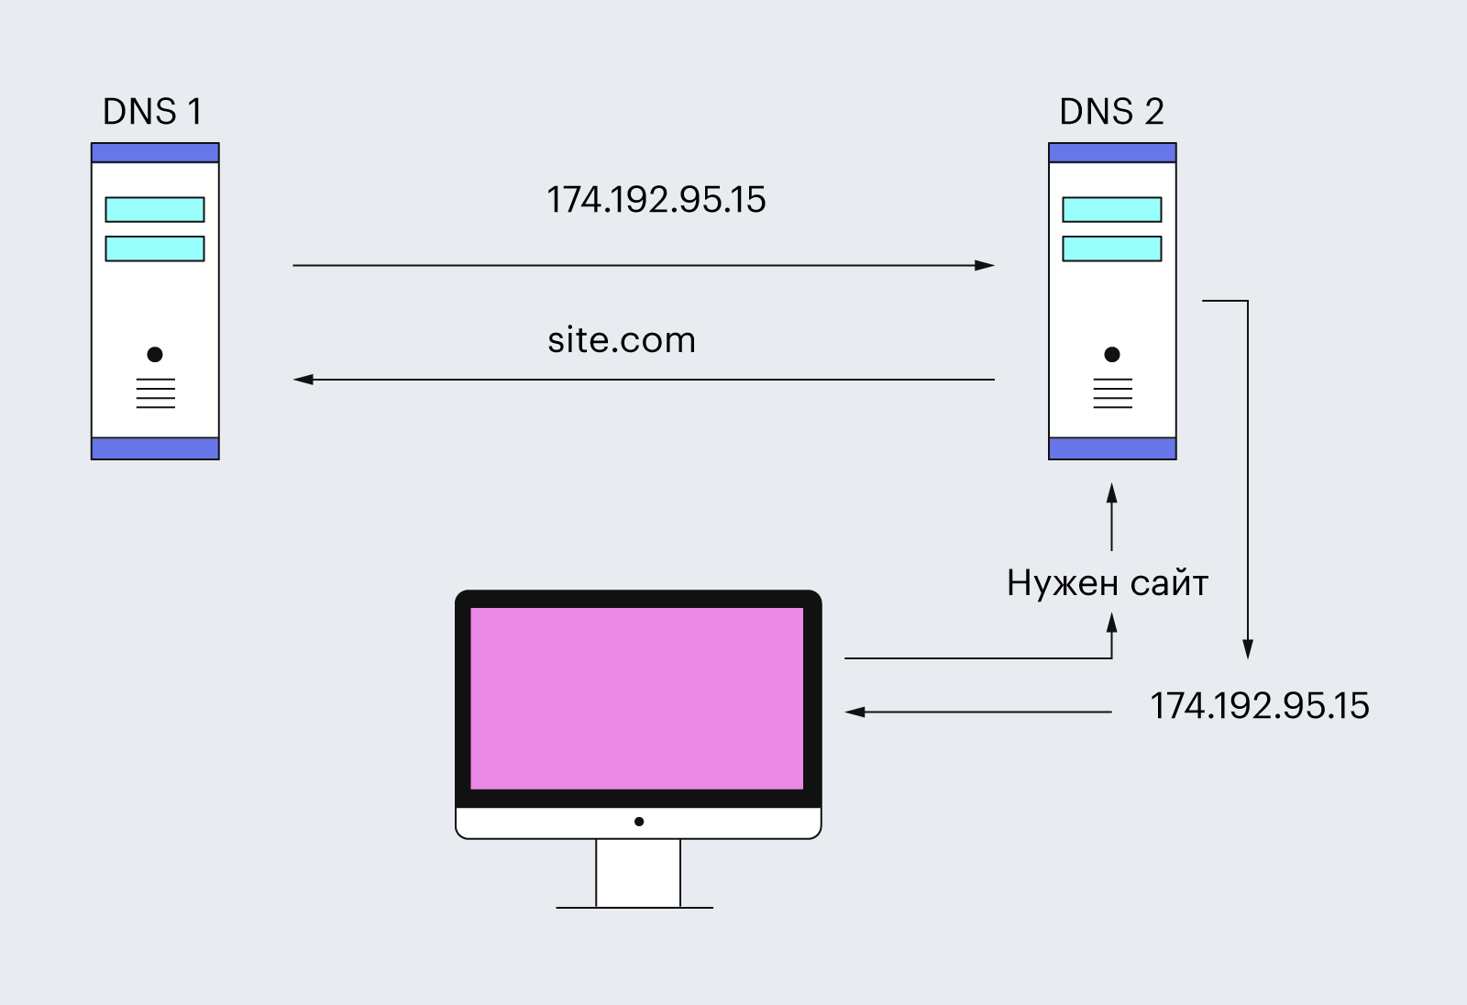
Обычно всё работает в связкеИллюстрация: Polina Vari / Skillbox Media

Давайте подробнее рассмотрим, как браузер обращается к серверам и как они после этого ищут нужный IP-адрес.
Когда пользователь вводит имя сайта в адресную строку браузера, компьютер сначала обращается к локальному файлу настроек DNS — файлу hosts. В нём содержатся IP-адреса всех сайтов, на которые пользователь заходил с этого устройства. Если нужного адреса там нет, компьютер направляет запрос на локальный сервер интернет-провайдера пользователя.
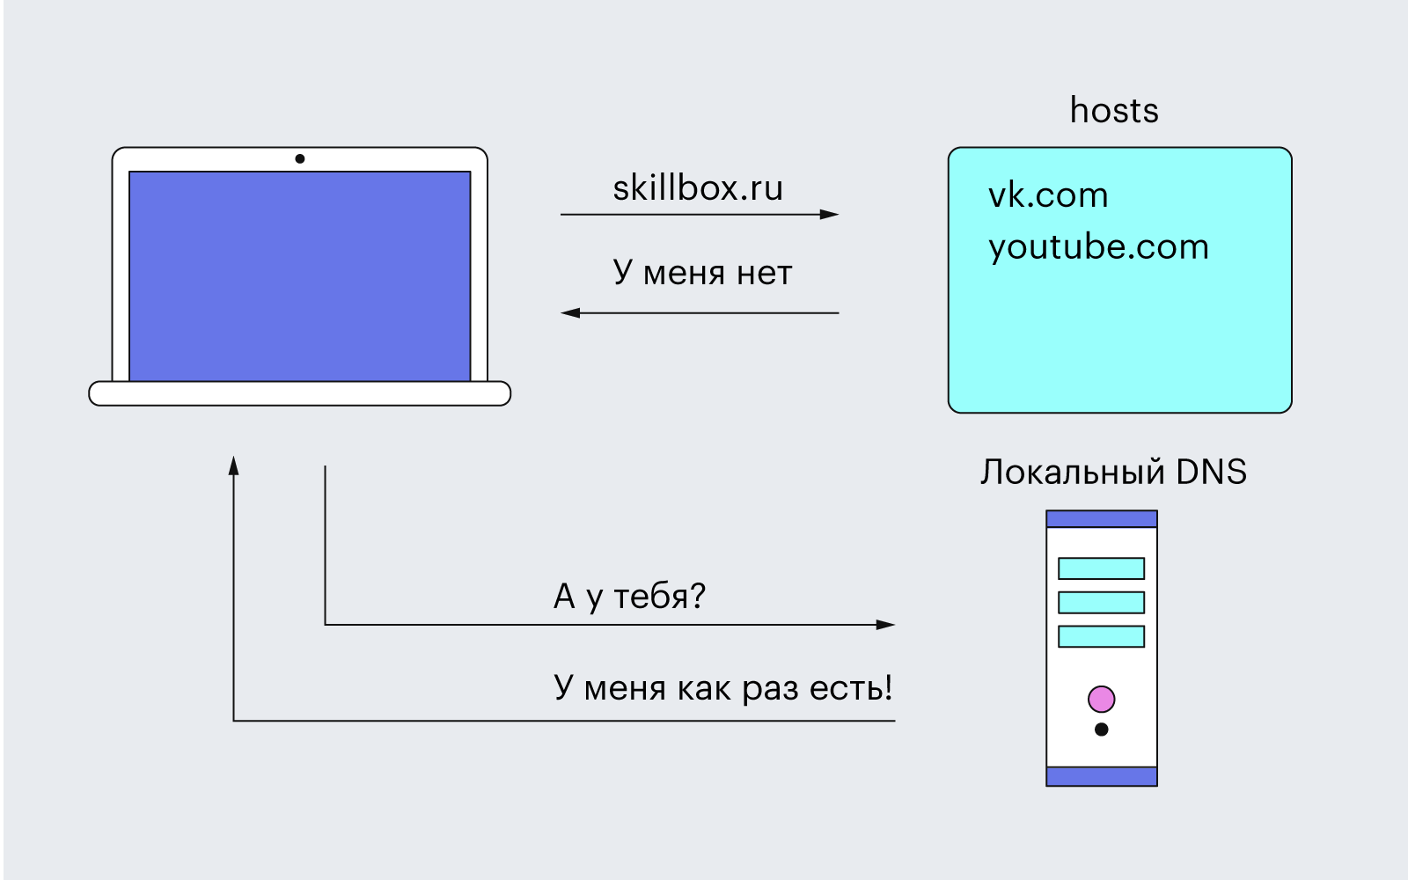
Сначала компьютер обращается к файлу hosts, а потом уже — к локальному серверу
На локальном сервере происходит взаимодействие между другими серверами из региона, в котором находится запрошенный сайт. Локальный сервер несколько раз обращается к разным региональным и наконец получает информацию о сайте, а затем отправляет его обратно пользователю.
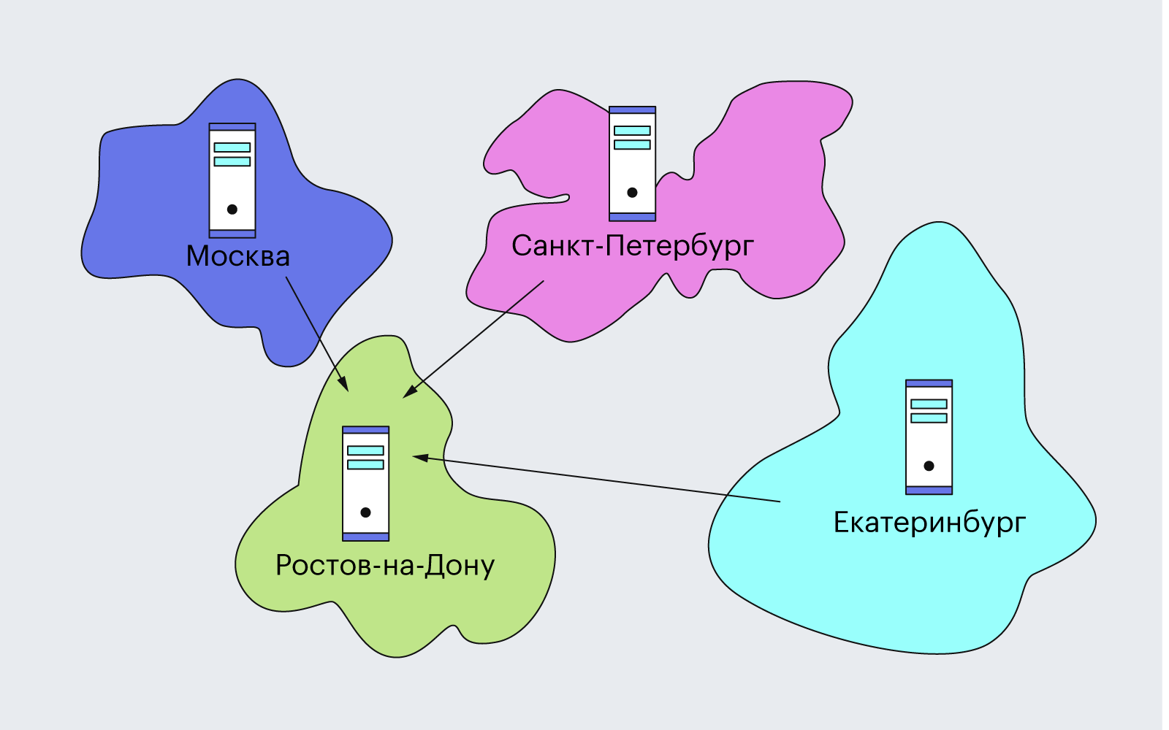
Не нашли адрес в своём регионе — найдём в других
Чтобы локальный сервер облегчил себе жизнь в будущем и меньше обращался к другим, при получении нужного IP-адреса он сохраняет его у себя в памяти. Это и называется кэшированием.
Теперь при повторном обращении к сайту он откроется быстрее, потому что информация находится недалеко. Но кэш не хранится вечно — время от времени он очищается, а значит, редко запрашиваемые сайты почти каждый раз будут искаться «где-то там».
Бывает так, что IP-адрес меняется, — например, когда сайт переходит на другого хостинг-провайдера. В этом случае при попытке зайти на него пользователи будут некоторое время попадать на прежний IP-адрес, на котором уже ничего нет. Но в течение суток кэш локальных серверов обновится и всё начнёт открываться как надо.
Главные задачи серверов DNS:
- Преобразование доменных имен в IP-адреса и наоборот. DNS-серверы помогают перевести удобочитаемые доменные имена (например, www.example.com) в числовые IP-адреса (например, 192.168.1.1). Это нужно потому, что компьютеры и сетевое оборудование используют именно IP-адреса для идентификации друг друга в интернете.
- Распределение нагрузки. DNS-серверы используются для равномерного распределения нагрузки между несколькими серверами (балансировка нагрузки). Это позволяет обеспечить высокую доступность, скорость работы и стабильность доступа к приложениям и сайтам.
- Кэширование данных. DNS-серверы могут кэшировать полученные записи DNS, чтобы ускорить ответы на будущие аналогичные запросы. Кэширование помогает избежать избыточных запросов к другим DNS-серверам и улучшает производительность всей глобальной системы.
Принцип работы DNS -сервера:
- DNS-запрос. Когда вы вводите доменное имя в веб-браузере или приложении, ваше устройство отправляет DNS-запрос к ближайшему ДНС-серверу.
- Иерархия DNS-серверов. Если ближайший ДНС-сервер не знает ответа на ваш запрос, он обращается к другим серверам, следуя иерархии доменных зон. Эта иерархия начинается с корневых DNS-серверов, которые знают, где находятся авторитетные ДНС-серверы для верхнеуровневых доменных зон (например, .com, .org).
- Рекурсивные запросы. DNS-серверы могут выполнять рекурсивные запросы, переходя от сервера к серверу, пока не найдут авторитетный ДНС-сервер, который знает ответ на конкретный запрос.
- Кэширование. DNS-серверы кэшируют полученные записи DNS на некоторое время. Если такой же запрос будет сделан снова, сервер может вернуть кэшированный ответ, ускоряя тем самым процесс его обработки.
Выделяют 4 вида ДНС-серверов:
- Рекурсивные. Обычно используются интернет-провайдерами или в рамках корпоративной сети. Они принимают DNS-запросы от клиентов и выполняют все необходимые запросы для поиска и возврата запрошенных ДНС-записей.
- Авторитетные. Содержат «авторитетную информацию» о конкретных доменных зонах и записях DNS. Они отвечают на запросы, связанные с этими зонами.
- Кэширующие. Специализируются на кэшировании записей DNS и ускоряют процесс обработки запросов, так как могут предоставлять кэшированные ответы, если они имеют соответствующие записи.
- Публичные. Предоставляются общедоступными службами (например, Google Public DNS или OpenDNS). Они могут использоваться для улучшения скорости и безопасности подключения к интернету.
DNS-серверы играют важную роль в обеспечении корректной работы интернета и облегчении доступа пользователей к сайтам по доменным именам.

Что такое типы записей DNS-сервера
DNS-серверы содержат различные типы ДНС-записей, которые описывают разные аспекты доменных имен, их связей с IP-адресами и прочими данными. Вот некоторые из наиболее распространенных типов DNS-записей:
- A (Address) Record. Связывает доменное имя с IPv4-адресом. Например, запись A может связывать домен www.example.com с IP-адресом 192.168.1.1.
- AAAA (IPv6 Address) Record. Эта запись аналогична записи A, но используется для связывания доменных имен с IPv6-адресами. IPv6 — следующее поколение протокола IP.
- CNAME (Canonical Name) Record. Этот тип записи создает алиас (или псевдоним) для доменного имени. Он позволяет одному доменному имени ссылаться на другое. Например, запись CNAME может связать www с example.com, что позволяет использовать оба домена для одного и того же веб-сайта.
- CAA (Certification Authority Authorization) Record. Записи CAA предназначены для определения того, какие сертификационные органы (Certificate Authorities) имеют право выдавать SSL-сертификаты для конкретного домена.
- MX (Mail Exchange) Record. Тип записи указывает на почтовые серверы, ответственные за обработку электронной почты для домена. MX-записи определяют приоритет и адреса электронной почты для домена.
- TLSA (TLS Authentication) Record. Связаны с обеспечением безопасности и используются для определения параметров TLS (Transport Layer Security) для конкретного домена.
- ALIAS Record. Подобно записи CNAME, ALIAS Record создает алиас для доменного имени, но с некоторыми ограничениями, связанными с корневым доменом.
- HINFO (Host Information) Record. Может содержать информацию об аппаратной конфигурации хоста (используется редко).
- TXT (Text) Record. TXT-записи содержат текстовую информацию, которая используется для проверки домена (SPF-записи), подтверждения владельца домена (DKIM-записи) и прочих целей.
- PTR (Pointer) Record. Применяется для обратного ДНС-разрешения. Связывает IP-адрес с соответствующим доменным именем. PTR-записи используются, например, для идентификации устройств в локальных сетях.
- NS (Name Server) Record. Указывает на авторитетные DNS-серверы для домена. Такие записи определяют, какие ДНС-серверы обслуживают домен и могут отвечать на запросы для него.
- SRV (Service) Record. Используются для определения сервисов, предоставляемых на конкретных хостах и портах. SRV-записи обычно применяются в процессе настройки служб по типу VoIP или серверов электронной почты.
- SOA (Start of Authority) Record. Запись определяет авторитетный DNS-сервер для домена и содержит информацию о его характеристиках (например, об интервала обновления и перезагрузке данных).
- DNSKEY (DNS Key) Record. Используются в системе DNSSEC (DNS Security Extensions) для обеспечения целостности и аутентичности данных DNS. Содержат ключи, которые применяются для подписи ДНС-записей.
- DNAME (Delegation Name) Record. Этот тип записи применяется при создании алиасов для целых поддоменов, что упрощает управление DNS-структурой.
Эти типы DNS-записей обеспечивают гибкость и многофункциональность DNS-системы, позволяя администраторам конфигурировать и настраивать ДНС для разных целей и в рамках конкретных сценариев работы.
Раньше, когда ДНС только начал активно использоваться в интернете, существовало порядка 40 различных типов DNS-записей. Постепенно были добавлены новые типы записей, чтобы поддерживать функции и расширения в рамках конкретной сети. Поэтому их общее число может варьироваться и зависит от конкретных стандартов и спецификаций.
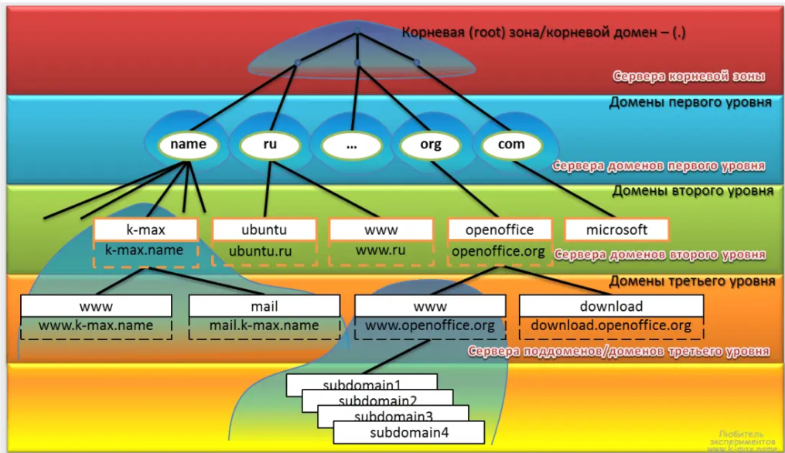

Где находятся главные DNS-серверы
Главные DNS-серверы (корневые) — верхний уровень иерархии ДНС. Они играют ключевую роль в процессе конвертирования доменных имен в IP-адреса и направлении запросов к соответствующим DNS-серверам для их дальнейшей обработки. Главные ДНС-серверы разбросаны по всему миру и управляются несколькими независимыми организациями.
Сейчас существует 13 корневых ДНС-серверов, которые обозначаются буквами от «А» до «М». Каждая из этих букв соответствует одному или нескольким физическим серверам. Это распределение и резервирование обеспечивают высокую доступность и отказоустойчивость корневой инфраструктуры DNS.
Распределились они так:
- 40 — в Северной Америке;
- 35 — в Европе;
- 6 — в Южной Америке;
- 3 — в Африке;
- 39 — в остальных странах.
Такое расположение связано с интенсивностью обращений к ним по регионам. В России находится пять копий корневых — в Москве, Санкт-Петербурге, Ростове-на-Дону, Новосибирске и Екатеринбурге.

DNS как протокол
DNS-протокол работает на основе клиент-серверной архитектуры. Использует TCP и UDP для обмена данными между клиентами и DNS-серверами. Вот как работает этот протокол:
- Когда клиенту (компьютеру) нужно получить доступ к доменному имени, он отправляет DNS-запрос к локальному DNS-серверу. Этот запрос содержит запрашиваемое доменное имя.
- DNS -запрос может иметь тип A (для IPv4-адреса) или тип AAAA (для IPv6-адреса), в зависимости от того, какой тип IP-адреса требуется.
- Локальный DNS-сервер обрабатывает запрос, и если он имеет кэшированные записи для этого домена, возвращает ответ непосредственно клиенту. Если записей в кэше нет или они устарели, локальный DNS-сервер, обращается к корневому DNS-серверу. Он отправляет запрос с указанием корневого домена (".") и типом записи.
- Корневой DNS-сервер не содержит информации о конкретных доменах, но содержит данные о верхнеуровневых доменных зонах (TLD — Top-Level Domain). Корневой сервер отправляет ответ, ссылаясь на авторитетные DNS-серверы для TLD домена.
- Локальный сервер перенаправляет запрос к TLD ДНС-серверу для запрашиваемого домена (например, если домен example.com, то запрос направляется к TLD DNS-серверу для зоны .com).
- TLD DNS-сервер возвращает ответ, ссылаясь на авторитетный DNS-сервер для конкретного домена ( example.com).
- Локальный DNS -сервер направляет запрос к авторитетному DNS-серверу для example.com. Этот сервер имеет точную информацию о запрашиваемом домене и возвращает запись ДНС, содержащую соответствующий IP-адрес.
- Локальный сервер получает ответ от авторитетного сервера и передает его обратно клиенту.
Теперь клиент знает IP-адрес, связанный с запрашиваемым доменом, и может использовать его для установки соединения с сервером по этому IP-адресу — в браузере открывается запрашиваемый сайт.

Итоги
DNS нужен для того, чтобы пользователи не вводили в адресную строку цифры вместо доменных имен. Без него вместо vc.ru пришлось бы прописывать 104.21.40.127 или 172.67.151.169. И так для каждого сайта. Конечно, работа ДНС незаметна обычному пользователю. Но без этой системы заходить на любимые сайты было менее комфортно.

Что знать?
- DNS — это проводник в интернете. Он помогает браузерам находить адреса сайтов и успешно подключаться к ним.
- DNS состоит из двух частей: протокола и серверов. Протокол отвечает за передачу данных и поиск IP-адресов сайтов, а серверы хранят всю информацию о них.
- На самих серверах данные хранятся в упорядоченном виде. Там есть разные виды записей, которые говорят о том, что это за сайт, чтобы сделать поиск удобнее.
- Всего в мире существует 13 главных серверов, на которых располагается вся информация об интернете. Но, чтобы не потерять эти данные, серверы скопировали и разместили в разных странах — и всего их 123 штуки.

